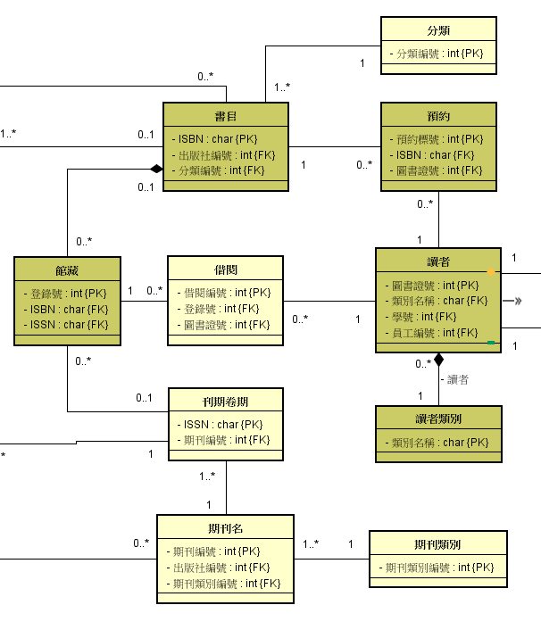

Table:讀者

Row Key: 圖書證號

Column Family:讀者資訊

Column Qualifier:學號,員工編號,狀況

Column Family: 讀者類別

Column Qualifier: 類別名稱

Table:書目

Row Key: ISBN

Column Family: 書目資訊

Column Qualifier: 出版社編號,語文,出版年,館藏數,在館數,預約人數

Column Family: 館藏

Column Qualifier: 登錄號,ISBN,ISSN

Table:預約

Row Key: ISBN+圖書證號+預約編號 and ISBN+預約編號+圖書證號 and 圖書證號+ISBN+預約編號 and 圖書證號+預約編號+ISBN

Column Family: PersonInfo

Column Qualifier:學號,員工編號, 停權與否, 可否預約，可否續借, 預約日期,處理狀況,姓名, e-mail, 讀者類別, 身分證號, 停權與否,可借閱數量, 借閱期限

Cell value: *學號, 員工編號, 停權與否, 可否預約，可否續借, 預約日期, 處理狀況, 姓名, e-mail, 讀者類別, 身分證號, 停權與否, 可借閱數量, 借閱期限*

Column Family2: BookInfo

Column Qualifier:登錄號, 書名, 館藏位置, 館藏數,在館數,預約人數,出版社, 語文, 入館日, 出版日, 購入價

Cell value: *登錄號, 書名, 館藏位置, 館藏數, 在館數, 預約人數, 出版社, 語文, 入館日, 出版日, 購入價*